FIFA World Cup 2026 Analysis Dashboard
Cel biznesowy projektu
Celem projektu było przeanalizowanie przebiegu Mistrzostw Świata FIFA 2026 oraz odpowiedzenie na kluczowe pytania biznesowe związane z wynikami meczów, rankingiem FIFA, federacjami piłkarskimi oraz przewidywaniami bukmacherów.
Najważniejszym problemem, który miał rozwiązać raport, było określenie:
Która federacja piłkarska była rzeczywiście najsilniejsza podczas turnieju i jak wyglądała rywalizacja między federacjami?
Oprócz tego raport odpowiadał również na dodatkowe pytania:
- Czy ranking FIFA jest dobrym predyktorem zwycięstw?
- Jak często wygrywały drużyny niżej notowane?
- Jak skuteczne były przewidywania bukmacherów?
Strona Tournament Overview prezentuje najważniejsze statystyki turnieju oraz pozwala ocenić skuteczność dwóch popularnych sposobów przewidywania wyników meczów: kursów bukmacherskich i rankingu FIFA. Dane pokazują, że faworyci wskazywani przez bukmacherów wygrali 67,31% spotkań, co sugeruje, że kursy były stosunkowo trafnym predyktorem rezultatów. Jednocześnie tylko 10,58% meczów zakończyło się zwycięstwem drużyny o wyraźnie niższym rankingu FIFA, co potwierdza, że ranking również dobrze odzwierciedlał realną siłę zespołów. Analiza liczby bramek wskazuje, że średnia skuteczność ofensywna pozostawała przez większość turnieju na podobnym poziomie, bez wyraźnego trendu spadkowego wraz z upływem czasu. Dodatkowo zestawienie największych niespodzianek rankingowych pozwala zidentyfikować mecze, w których rzeczywisty wynik najbardziej odbiegał od oczekiwań wynikających z pozycji drużyn w rankingu FIFA. Co ciekawe, większość tych niespodzianek dotyczy drużyn ze środka lub dolnej części rankingu, podczas gdy zespoły zajmujące czołowe miejsca rzadziej przegrywały z teoretycznie słabszymi rywalami.
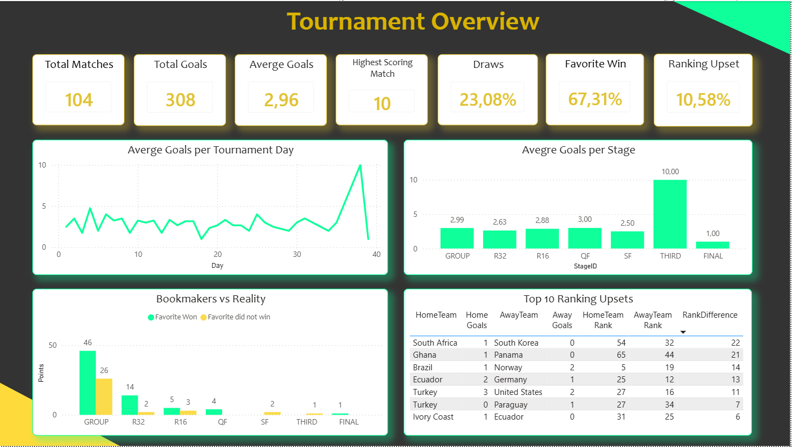
Strona Federation Performance Analysis koncentruje się na porównaniu wyników poszczególnych konfederacji oraz ocenie ich skuteczności w bezpośredniej rywalizacji podczas turnieju. Analiza pokazuje, że aż **88,46% wszystkich spotkań **stanowiły mecze między drużynami z różnych konfederacji, co pozwala wiarygodnie ocenić ich względną siłę. Zarówno pod względem liczby zdobytych punktów (105), jak i średniej punktów na mecz (1,88), liderem turnieju była UEFA, jednak CONMEBOL osiągnął bardzo zbliżone rezultaty, potwierdzając wysoką jakość swoich reprezentacji. Macierz zwycięstw pokazuje, które konfederacje najczęściej dominowały nad innymi, ujawniając wyraźne różnice w skuteczności poszczególnych regionów świata. Dodatkowo zestawienie punktów, liczby drużyn oraz średniej punktów na zespół pozwala zauważyć, że przewaga UEFA wynika nie tylko z większej liczby uczestników, ale również z wysokiej efektywności sportowej jej reprezentacji.
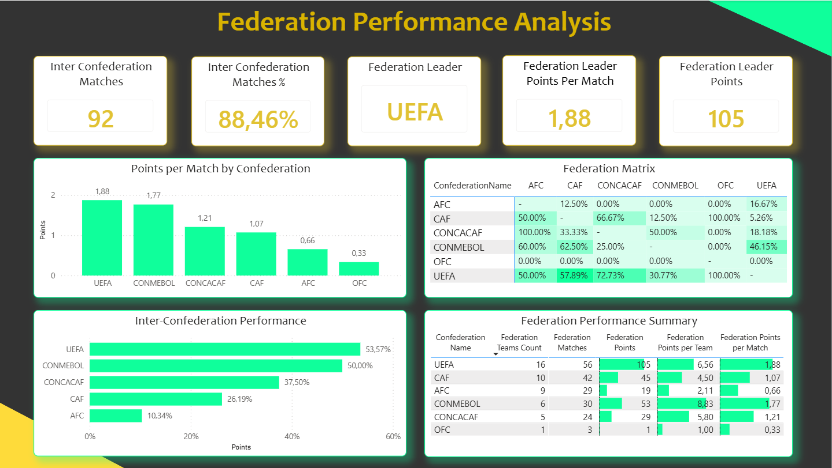

Kluczowe wnioski z analizy
1. Ranking FIFA był użyteczny, ale nie idealny
Analiza wykazała, że drużyny wyżej notowane w rankingu FIFA wygrywały częściej, jednak ranking nie gwarantował sukcesu.
W turnieju wystąpiło wiele spotkań, w których zwyciężały zespoły teoretycznie słabsze, co pokazuje, że ranking jest jedynie wskaźnikiem prawdopodobieństwa sukcesu, a nie jego gwarancją.
2. Bukmacherzy trafnie wskazywali faworytów
Skuteczność przewidywań bukmacherskich była stosunkowo wysoka.
W większości spotkań zwyciężały drużyny wskazane przez rynek jako faworyci, co potwierdza, że kursy bukmacherskie dobrze odzwierciedlały realną siłę zespołów.
Jednocześnie turniej dostarczył kilku znaczących niespodzianek, które miały istotny wpływ na dalszy przebieg rozgrywek (np. wygrana Paragwaju z reprezentacją Niemiec).
3. Największe niespodzianki pojawiały się częściej w dolnej części rankingu
Analiza różnicy miejsc w rankingu FIFA pokazała, że największa liczba niespodzianek występowała pomiędzy zespołami znajdującymi się poza ścisłą światową czołówką.
Wyniki sugerują, że różnice sportowe między drużynami ze środka i końca rankingu są znacznie mniejsze niż pomiędzy najlepszymi reprezentacjami świata.
4. UEFA i CONMEBOL dominowały podczas turnieju
Federacje europejska (UEFA) oraz południowoamerykańska (CONMEBOL) osiągały najlepsze wyniki w bezpośredniej rywalizacji z innymi konfederacjami.
To właśnie przedstawiciele tych dwóch federacji najczęściej zdobywali punkty oraz osiągali najwyższe współczynniki zwycięstw.
5. Liczba uczestników nie zawsze oznacza przewagę jakościową
UEFA posiadała największą liczbę reprezentantów na turnieju i zdobyła najwięcej punktów łącznie. Po przeliczeniu wyników na średnią liczbę punktów na mecz oraz drużynę okazało się jednak, że przewaga UEFA nad CONMEBOL była znacznie mniejsza, a w niektórych wskaźnikach federacja południowoamerykańska osiągała nawet lepsze rezultaty.

Źródła danych
Projekt został zbudowany na podstawie danych pochodzących z kilku niezależnych źródeł. Źródła oraz dane do analizy zostały w pełni wybrane i dostosowane do potrzeb przez autora projektu:
1. Dane meczowe FIFA World Cup 2022 (API)
Źródło obejmowało:
- wyniki wszystkich spotkań turnieju,
- fazę rozgrywek,
- uczestniczące drużyny,
- liczbę zdobytych bramek,
- zwycięzców i przegranych.
Stanowiły one główną tabelę faktów wykorzystywaną w modelu danych.
2. Ranking FIFA (API)
Do każdej reprezentacji przypisano jej pozycję w rankingu FIFA obowiązującym przed rozpoczęciem turnieju.
Dzięki temu możliwe było:
- określenie faworyta spotkania,
- analiza skuteczności rankingu FIFA,
- identyfikacja rankingowych niespodzianek.
3. Kursy bukmacherskie
Dane obejmowały kursy na zwycięstwo każdej drużyny przed meczem.
Pozwoliło to ocenić:
- skuteczność przewidywań bukmacherów,
- częstotliwość wygrywania faworytów,
- skalę niespodzianek względem oczekiwań rynku.
4. Informacje o federacjach
Każda reprezentacja została przypisana do swojej konfederacji:
- UEFA
- CONMEBOL
- CAF
- AFC
- CONCACAF
- OFC

Model danych
Model danych został zaprojektowany zgodnie z najlepszymi praktykami Power BI i opiera się na architekturze Star Schema (model gwiazdy). Dzięki temu raport jest wydajny, łatwy w rozwoju oraz zapewnia poprawną propagację filtrów pomiędzy tabelami.
Tabela faktów – centrum modelu
W centrum modelu znajduje się tabela FactMatches, która zawiera szczegółowe informacje o każdym meczu rozegranym podczas Mistrzostw Świata FIFA 2022.
Tabela przechowuje m.in.:
- drużynę gospodarza i gościa,
- ranking FIFA obu zespołów,
- konfederacje obu drużyn,
- wynik meczu,
- datę spotkania,
- identyfikator fazy turnieju.
Jest to główne źródło danych wykorzystywane przez większość miar DAX i wizualizacji.
Dodatkowo w modelu znajduje się druga tabela faktów:
FactFifaRank
Tabela zawiera końcowe wyniki reprezentacji oraz informacje o ich pozycji w rankingu FIFA, zdobytych punktach, liczbie meczów i zmianach pozycji rankingowej.
Pozwala ona analizować wyniki drużyn z perspektywy całego turnieju, a nie pojedynczych spotkań.
Tabele wymiarów
Model wykorzystuje zestaw tabel wymiarów odpowiedzialnych za filtrowanie i grupowanie danych.
DimTeam
Zawiera listę wszystkich reprezentacji uczestniczących w analizie.
Przechowuje:
- TeamID
- nazwę drużyny
- kod FIFA
- przypisaną konfederację
Tabela pełni rolę centralnego wymiaru dla analiz drużyn i rankingów.

DimConfederation
Tabela opisująca federacje piłkarskie do każdej z drużyn.Zawiera również dodatkowe atrybuty, takie jak:
- region
- liczba reprezentantów
- kolejność wyświetlania
Pozwala analizować wyniki na poziomie federacji.
DimDate
Klasyczna tabela kalendarza utworzona zgodnie z najlepszymi praktykami modelowania danych.
Zawiera:
- datę
- dzień tygodnia
- miesiąc
- kwartał
- numer tygodnia
- numer dnia turnieju
Dzięki temu możliwe jest tworzenie analiz czasowych oraz wykorzystanie funkcji Time Intelligence.
DimStage
Tabela opisująca etapy rozgrywek:
- Grupa
- 1/8 finału
- Ćwierćfinał
- Półfinał
- Mecz o 3 miejsce
- Finał
Dodatkowo zawiera pola:
- StageOrder
- IsKnockout
DimOdds
Tabela zawierająca kursy bukmacherskie przypisane do poszczególnych meczów.
Przechowuje:
- kurs na gospodarza,
- kurs na remis,
- kurs na gościa,
- identyfikator faworyta,
- informację o przewidywanym zwycięzcy.
Specjalne tabele dla heatmapy federacji
W modelu znajdują się również:
- RowConfederation
- ColumnConfederation
Są to odłączone kopie tabeli DimConfederation.Ich zadaniem jest umożliwienie stworzenia macierzy Federacja vs Federacja, gdzie:
- w wierszach znajduje się pierwsza konfederacja
- w kolumnach druga konfederacja
- w komórkach znajduje się procent zwycięstw jednej federacji nad drugą
To rozwiązanie jest zgodne z praktyką stosowaną w Power BI przy budowie zaawansowanych macierzy i heatmap wymagających dwóch niezależnych selekcji tego samego wymiaru.
Folder miar (_Measures)
W modelu zastosowano osobną tabelę:
_Measures
która przechowuje wszystkie miary DAX wykorzystywane w raporcie. Rozwiązanie to jest powszechnie uznawane za Best Practice ponieważ:
- utrzymuje porządek w modelu,
- oddziela logikę biznesową od danych,
- ułatwia rozwój projektu,
- poprawia czytelność modelu dla innych analityków.
A tak prezentuje się model danych zgodnie z Star Schema:
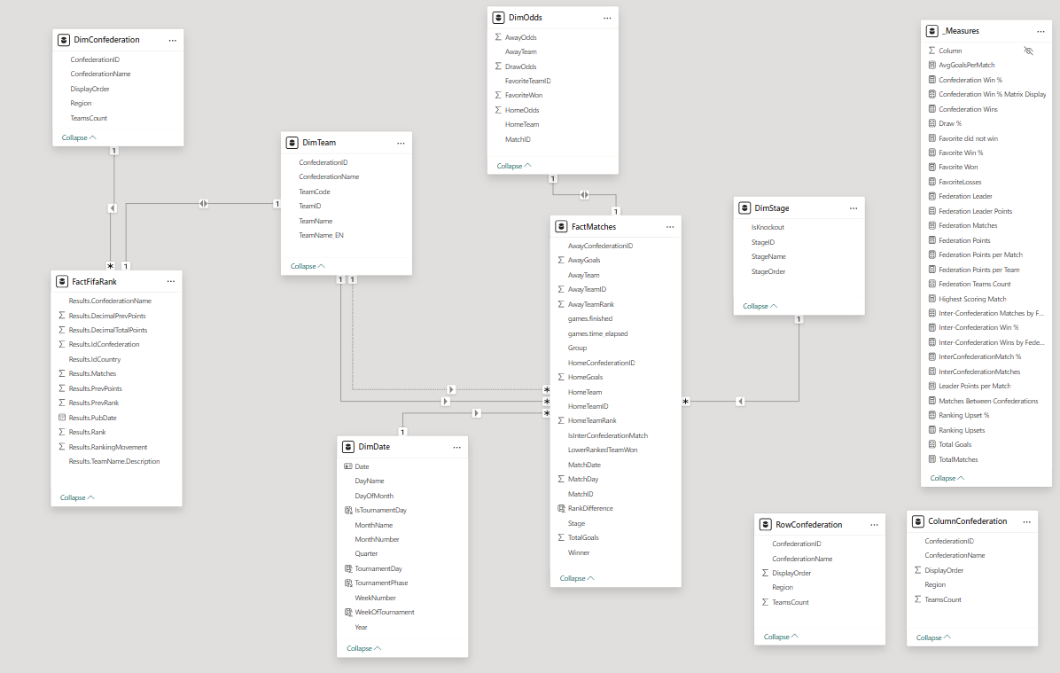
Podsumowanie
Projekt dostarczył kompleksowej analizy Mistrzostw Świata FIFA 2022 z perspektywy wyników sportowych, rankingu FIFA, predykcji bukmacherskich oraz rywalizacji między federacjami. Analiza potwierdziła dominację UEFA i CONMEBOL, pokazała wysoką skuteczność przewidywań bukmacherów oraz wykazała, że ranking FIFA jest użytecznym, ale niedoskonałym narzędziem oceny siły drużyn. Szczególną wartość biznesową raportu stanowi analiza federacji, która pozwala ocenić realną siłę poszczególnych regionów świata po uwzględnieniu liczby uczestniczących reprezentacji i wyników bezpośrednich pojedynków. Dzięki temu raport umożliwia bardziej obiektywną ocenę poziomu sportowego poszczególnych konfederacji niż tradycyjne zestawienia oparte wyłącznie na liczbie zdobytych punktów lub miejscach końcowych.

